CAHIER REFERENCE

COMMISSION MARINE


DE LA (LES)* CARAVELLE

*dans le cas d’une série de plusieurs bateaux ayant une normalisation du matériel d’armement, gérer par une entité reconnue.
Photos : à terre et en nav

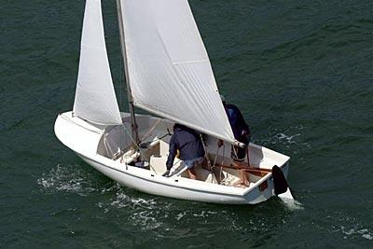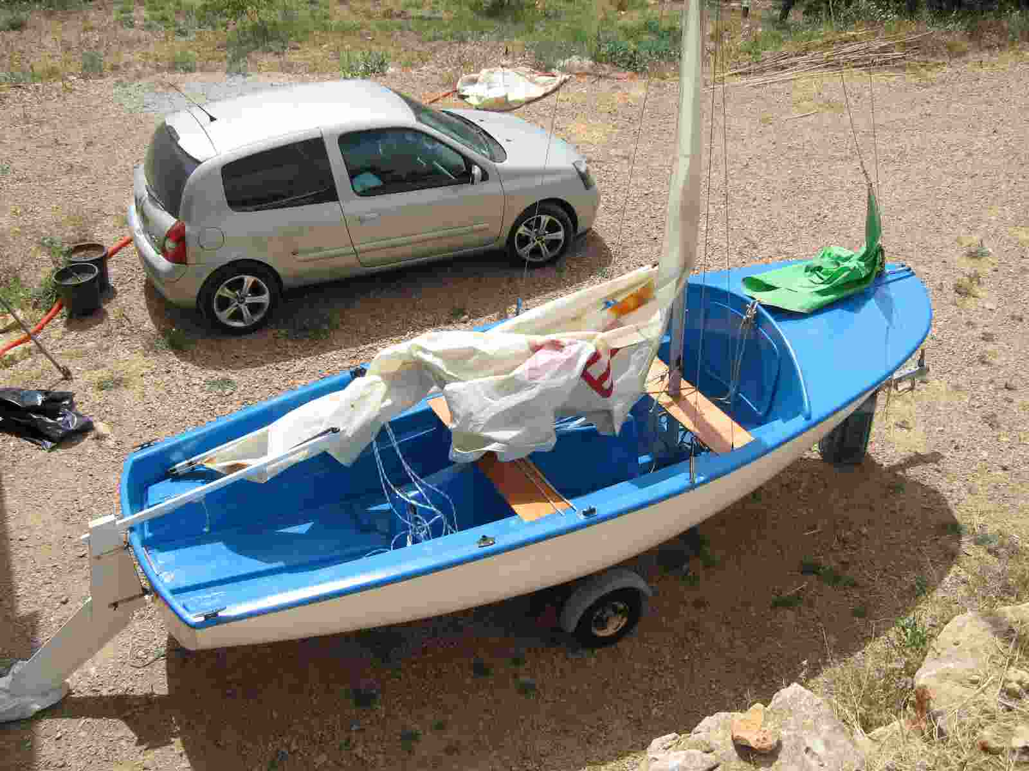

Objectif de ce cahier
- Garder la mémoire du bateau. Ces procédés d’utilisations, les navigations effectuées, les réparations entreprises ainsi que les personnes qui en ont la responsabilité.
- Il suit le bateau et à la disposition des chefs de bord mais,
- à conserver à l’abri de l’eau (donc hors du matériel du bateau et de sa caisse) une version numérique est sauvegarder par la coma (site web)
- Toute personne utilisant le bateau doit pouvoir le consulter pour faciliter la mise en oeuvre.
- Il peut être doublé d’un « mode d’emploi » qui lui sera sur le bateau.

Principe d’utilisation
Ce cahier est établi en majeure partie une fois pour toute. Certaines pages devront être mise à jour régulièrement, à chaque évènement de la vie de ce bateau qui lui est rattaché, ce qui lui donne son nom de « référence »
En trois copies (un fichier pour la coma, un tirage papier pour le responsable du bateau, une version simplifiée pour l’utilisateur du bateau) plus ceux en réserve pour le groupe local.

Sommaire
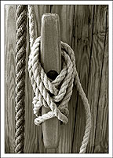
CAHIER REFERENCE 1
DE LA CARAVELLE 1
Objectif de ce cahier 2
Principe d’utilisation 2
1. arbre généalogique 3
2. Etat civil 3
3. Caractéristiques physiques 3
4. Fiche d’Inventaire Référence 5
5 CONSEILS POUR UN BON INVENTAIRE 5
5. Rangement 6
6. Gréement dormant 7
7. Gréement courant 8
8. Voiles 9
9. Papiers du Bateau 11
Désarmement 12
Divers 13
Historique Travaux 14
13. Utilisations successives 15
14. Annexes 16

arbre généalogique
Je fut creée par JJ Herbulot en ……………… d’abord en bois (cp)
Par les chantiers ……………… ;
Puis en plastique à partir de ………………….. ;
Par les chantier ………………..
Je continu d’être fabriquée en ce XXI siècle.

Etat civil
Née le : à : de (chantier constructeur)
Prénom
Nom de famille (gestionnaire coma, hourtin, …)

Caractéristiques physiques
- Coque en (bois ,stratifié , aluminium ;) acheté en …………… par……..au prix de ………..
De couleur …………………………
- Mât en ……… de marque ………………. ; ref du profil …….. de …… . mètres acheté en ……… par……..au prix de ……….
- Bôme en ………. de marque ………….. ref du profil ………….. de ……… mètres achetée en ……….. par……………………..au prix de …………
- Voile en coton, tergal, fabriquée par ………….. en ……………………. achetée en …………… par……..au prix de ……………………..
Dimension (gindant / bordure / chute)
de la GV, du foc, du spi
voile | matériaux | année | Acheté le / par/ prix | dimensions
GV
FOC
Spi

Copie de la plaque signalétique
Type :
N° de série :
Année :
Nbres de personnes embarquées :
Mes mensurations :
Poids : (armement compris) la jauge fixe le poids maxi à 250 kg coque accastillée avec mat , bôme safran dérive.
Longueur : 4,63
Largeur : 1,80
Tirant d’eau : 0,24/1,14
Mâts : bois ou alu poids mini de 1,1kg par mètre de 6 ;90 mètres si poser sur le banc (cara bois, alu) de 7, »é si poser sur la quille (cara plastique)
Voilure : mètre carré

Gestionnaire actuel à contacter si question ou problème :

Assurances (via le Coma) :
Les EEUdF souscrive une assurance pour sa flotte. Une participation à l’assurance est incluse dans la participation à la coma (35€ par cara en 2005)
Les visites de sécurité sont une obligation légale.
Date des visites de sécurité | Nom du contrôleur | Signature

Cf. rapport de visite en annexe

Fiche d’Inventaire Référence

Feuille différente de celle d’utilisation dans la caisse du bateau.
Chaque colonne est remplie lors des visites de sécurité.

5 CONSEILS POUR UN BON INVENTAIRE

- OBJECTIF de l’INVENTAIRE :
Connaître son bateau, l’apprendre en quelques sortes

- Donc DECRIRE dans la colonne prévue (couleur, matériaux, longueur…)

- Vérifier le MARQUAGE (scotch, mais mieux : PEINTURE à la couleur du bateau

- Pour ne rien perdre et/ou ne rein MELANGER :
- ce qui manque est recherché, voire remplacé
- ce qui est en trop est immédiatement rendu au bateau concerné
- Pas de prêt « longue durée » (On en arrive à 2 dérives pour 5 canots UMBx)

- Ce qui permet un SUIVI dans le TEMPS :
- Dater et signer, prévoir la résolution au(x) problème(s) constaté(s)
- Noter dans le cahier d’entretient ce qui est fait et à faire (peinture, résine, changements, rénovations,…)

Rappel :
Chaque colonne est remplie lors des visites de sécurité.
- Mettre le nom de la personne qui fait l’inventaire
- Inventaire en début et fin de période de prêt
- Indiquer le nombre d’objets (pas de croix), mais des ronds pour les oublis

Rangement
Indiquer le rangement du bateau en ordre de marche (position sur un schéma du bateau)

Amarres :
Petites amarres
Câblot rallonge de mouillage
Bout d’embossage
Amarre de remorquage

Défenses

Seau + écope + éponge + brosse

Sac accastillage

Sac à voile (dans la voilerie)

Mannes

Gréement dormant
Détailler : Haubans, bas-haubans, cadènes et ridoirs, bas d’étai,

Gréement courant
Drisses, Hale bas, écoutes...
Détailler taquets de tournage (B ou T, Haut ou Bas), couleurs drisses, …

Voiles
Description, mensurations, couleur, position des ris et bosses de ris, détailler la bôme (vis de mulet de la grand voile), passage des écoutes (filoirs, poulies et les points d’amure...
Utiliser les dessins ci-dessous ou autres si nécessaire.
Moteur
Description
Date d’achat
Marque
Puissance
N°
Entretien

Papiers du Bateau

Doubles photocopiés, localisation des originaux …

Désarmement
3 niveaux de désarmement (journée, semaine, hivernal)
Journée :

Semaine :

Hivernale :

Aviron Dérive et pagaies restent sur les bancs à la journée, pour éviter de marcher dessus

Divers
Dérive
Safran

Historique Travaux
Description succincte des interventions et travaux exécutés sur le bateau avec dates, nom des intervenants, type des produits employés dont en particulier les mastics et peintures (polyuréthane ou glycérophtalique), fournisseurs, fiche détailler en annexe si besoins. Pensez à joindre des plans, croquis pour gagner en précision, tout en écrivant un peu moins.

Date | Description de l’intervention | Nom des intervenants | Types produits employés | Fournisseurs

Utilisations successives
Remplissez ce que le bateau vie, en résumé. (Navigations de l’année, du camp, …)

Dates | Lieux et types de navigation | Nombre de temps voile | Equipages | Evènements

Annexes

Plusieurs informations s’y trouvent :

- Rapports annuels de visite de sécurité

- Rappel Législatif

- Contrôle de la flottabilité des gilets : procédure et rapports de contrôle

  - Principes de gestion

- 1 gilet identifié  - Nom de l’unité  - Numéro unique  - Nom du bateau directement sur le gilet ou sur un scotch en cas de gilet changeant de bateau (répartition par poids) | AVEC | - 1 individu identifié  - Nom sur un scotch plastique orange large (type isolation) : il ne laisse pas de colle  (NB : scotch également utile pour scotcher les ridoirs et les mâts)
    - Gilets en sacs, pas écrasés
    - Ne pas s’asseoir sur les gilets
    - Une corde dans le sac pour les suspendre dès que l’on est à terre
    - Eviter les expositions prolongées au soleil

